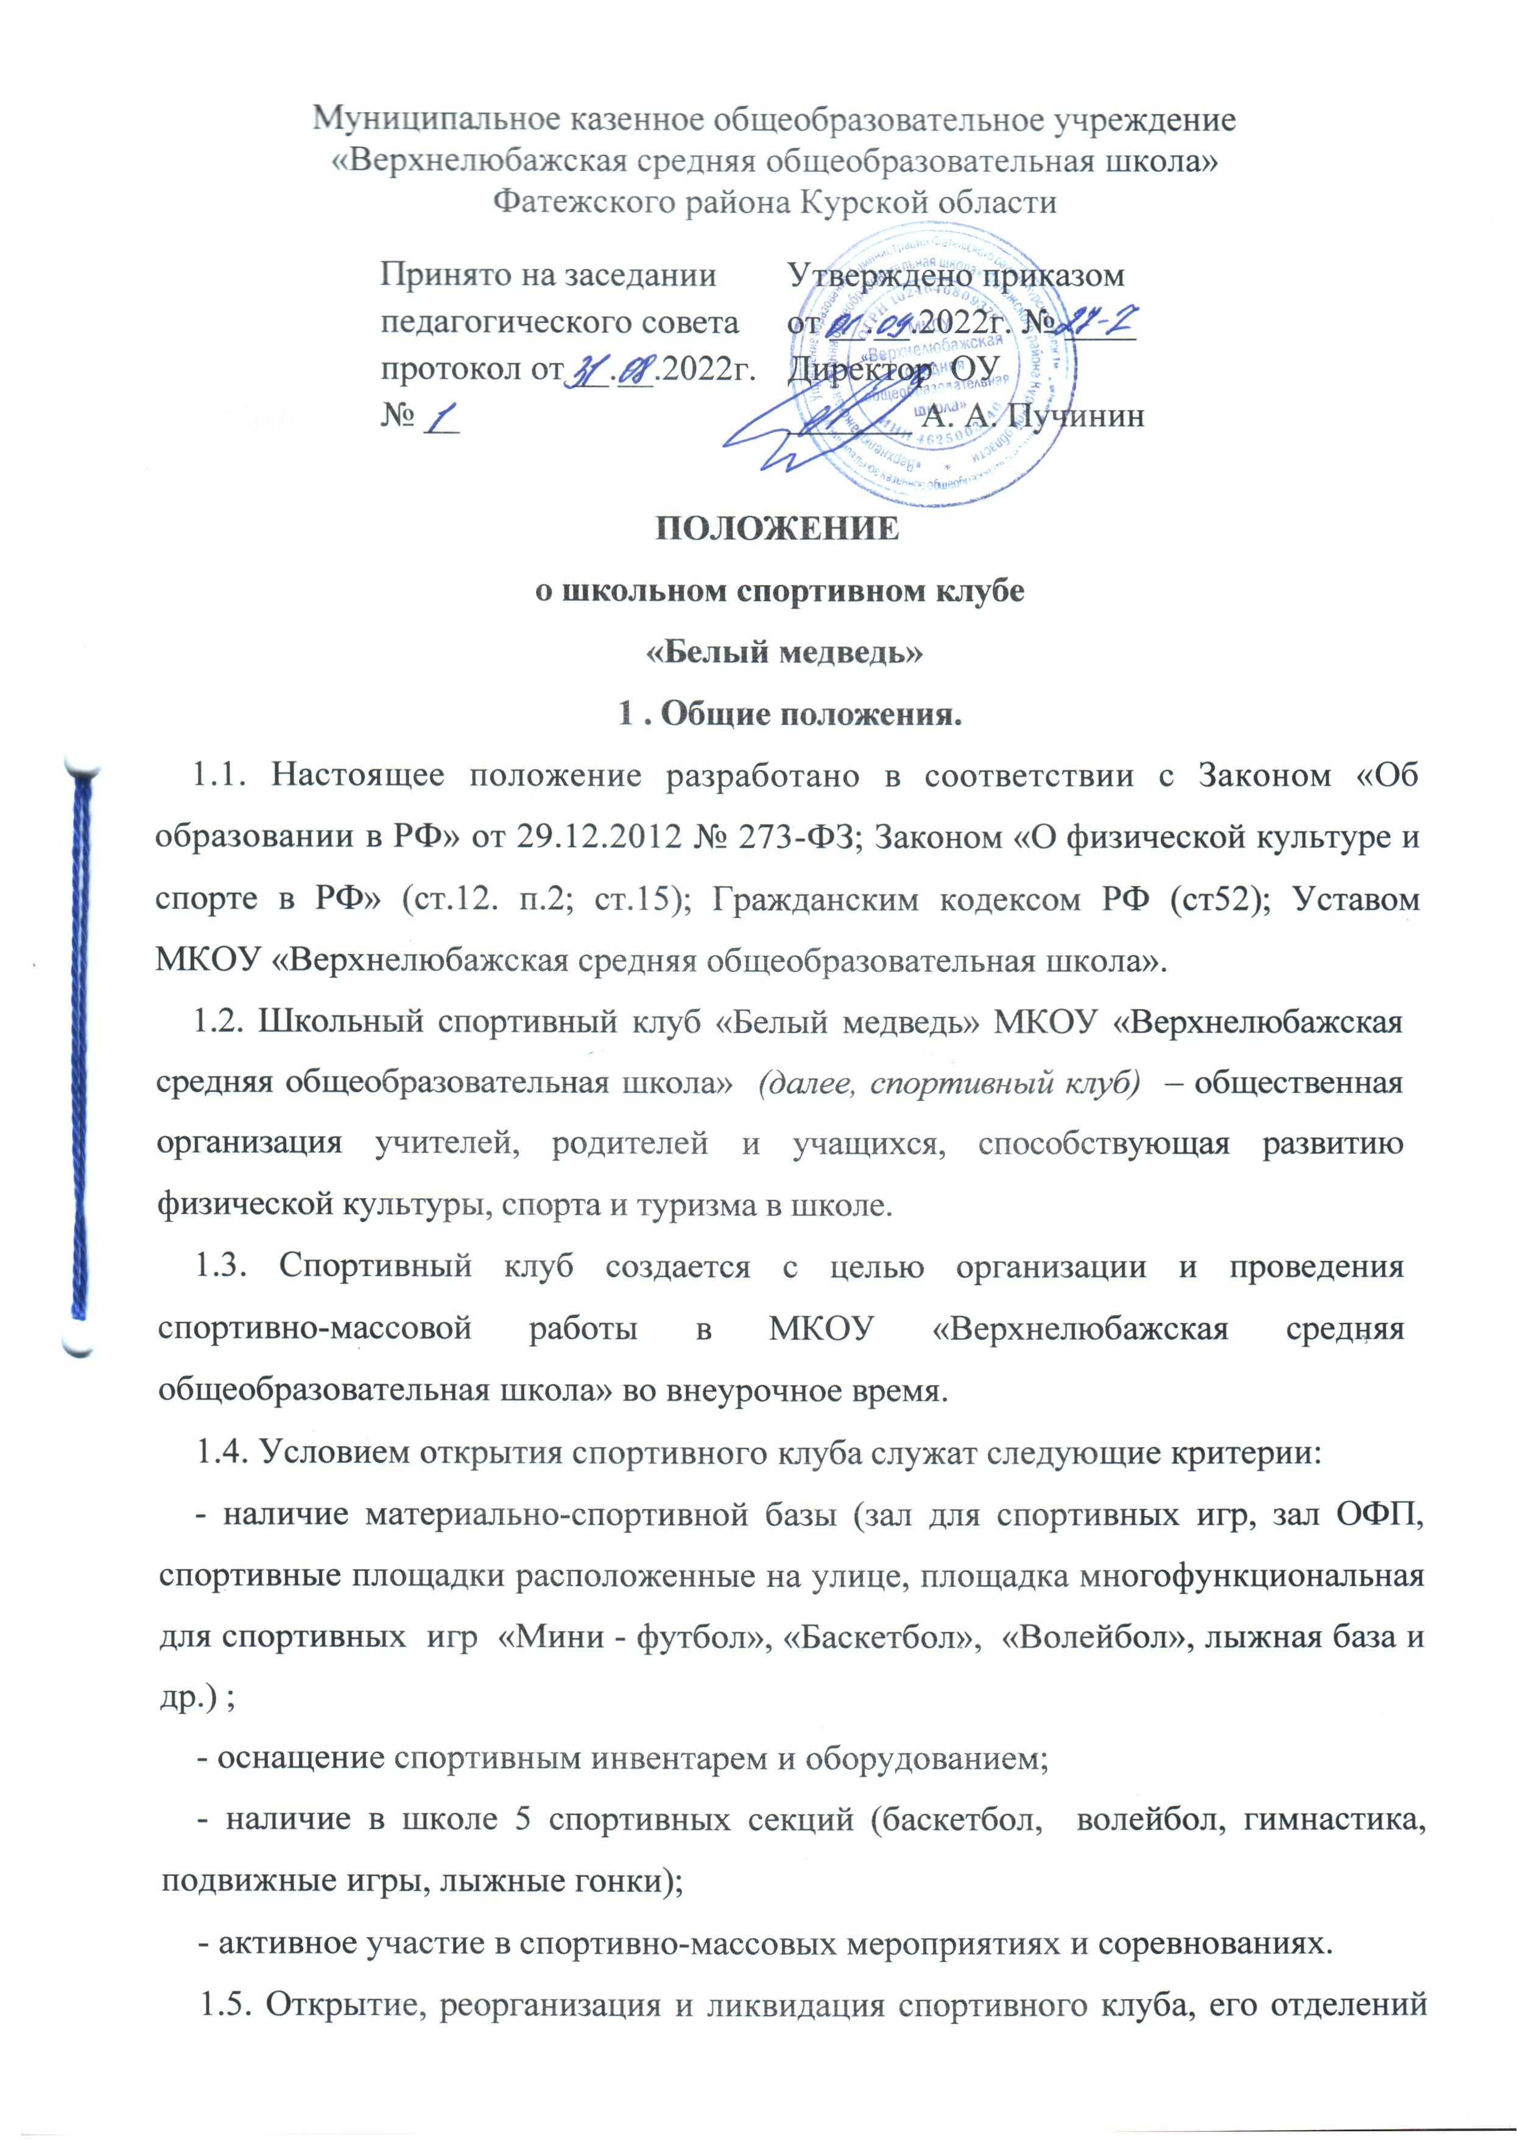

или секций по видам спорта, осуществляется по общего собрания участников спортивного клуба.
1.6. Для открытия спортивного клуба издается приказ директора МКОУ «Верхнелюбажская средняя общеобразовательная школа» в котором, из числа педагогических работников школы назначается руководитель клуба.
1.7. Школьный спортивный клуб должен иметь название, эмблему и спортивную форму.
1.8. В своей практической деятельности спортивный клуб руководствуется настоящим Положением.
2. Задачи спортивного клуба.
Задачами спортивного клуба являются:
- выработка у школьников потребности в здоровом образе жизни;
- укрепление здоровья и физического совершенствования учащихся;
- воспитание у школьников высоких нравственных качеств, патриотизма, общественной активности, трудолюбия;
- привлечение к спортивно-массовой работе в клубе родителей учащихся;
- профилактика асоциальных проявлений в подростковой среде.
3. Основные функции спортивного клуба.
Основными функциями спортивного клуба являются:
- обеспечение систематического проведения, не менее 1-2 раз в месяц внеклассных физкультурно-спортивных мероприятий;
- организация постоянно действующих спортивных секций и групп общей физической подготовки;
- проведение внутришкольных соревнований, товарищеских спортивных встреч между классами и другими школами;
- формирование сборных команд для участия в районных соревнованиях;
- пропаганда физической культуры и спорта;
- расширение и укрепление материально-технической базы (оборудование спортивных сооружений и уход за ними, ремонт инвентаря);
4. Организация работы спортивного клуба.
4.1. Руководство деятельностью спортивного клуба осуществляет директор школы.
4.2. Непосредственное организационное и методическое руководство осуществляет руководитель спортивного клуба.
4.3. Высшим органом ученического самоуправления спортивного клуба является Совет клуба.
4.4. Руководство работой в классах осуществляют физкультурные организаторы, избираемые на учебный год.
4.5. Руководство в командах осуществляют капитаны, избираемые на время проведения спортивного мероприятия.
5. Совет спортивного клуба.
5.1. Совет клуба, в составе 15 человек, избирается сроком на один год открытым голосованием на общем собрании клуба.
5.2. Между членами Совета распределяются обязанности по руководству комиссиями: спортивно-массовой работы, организационно-методической работы, пропаганде физической культуры и спорта, подготовке общественных инструкторов и судей.
5.3. Совет имеет право:
- участвовать в распределении денежных средств выделенных для развития физкультуры и спорта в школе;
- представлять списки активистов, физкультурников и спортсменов для поощрения и награждения дирекцией школы и вышестоящими физкультурными организациями;
- участвовать в составлении плана работы по организации физкультурно-оздоровительной и спортивной деятельности.
6. Содержание работы спортивного клуба.
6.1. Основными направлениями в работе спортивного клуба являются:
- привлечение учащихся к занятиям физической культурой и спортом;
- открытие спортивных секций;
- укрепление и сохранение здоровья школьников при помощи регулярных занятий в спортивных кружках и секциях;
- организация здорового досуга учащихся;
- организация и проведение массовых физкультурно-оздоровительных и
спортивных мероприятий в школе.
6.2. Занятия в спортивных секциях проводятся в соответствии с программами, учебными планами.
6.3. Организацию и проведение занятий осуществляют педагоги школы.
6.4. Комплектование групп осуществляется с учетом пола, возраста, состояния здоровья и уровня физической подготовленности, спортивной направленности, по желанию детей.
6.5. Медицинский контроль за всеми занимающимися в спортивных секциях осуществляется педагогами во взаимодействии с медицинским работником.
6.6. Спортивный клуб, в пределах выделенных средств и в соответствии с утвержденным календарным планом спортивных мероприятий, может проводить внутришкольные и открытые первенства, матчевые встречи, турниры и другие соревнования, а также спортивно-оздоровительные лагеря.
7. Материально-техническая база.
Для проведения физкультурно-оздоровительной работы в спортивном клубе используются спортивный инвентарь и оборудование, спортивные залы и спортивные площадки, на базе которых создан клуб, а также другие спортивные сооружения, которые имеют разрешение на организацию и проведение физкультурно-оздоровительных и спортивно-массовых мероприятий.
8. Права и обязанности воспитанников спортивного клуба.
8.1. Члены спортивного клуба имеют право:
- бесплатно пользоваться спортивным инвентарем, оборудованием и сооружениями, а также методическими пособиями;
- получать консультации;
- избирать и быть избранным в Совет спортивного клуба;
- вносить предложения по совершенствованию работы спортивного клуба.
8.2. Наиболее перспективные спортсмены направляются в сборные команды района для участия в областных соревнованиях.
8.3. Член спортивного клуба обязан соблюдать:
- установленный порядок;
- соблюдать правила техники безопасности при проведении занятий;
- бережно относиться к имуществу и спортивному инвентарю;
- показывать личный пример здорового образа жизни.
9. Документация клуба, учет и отчетность.
9.1. В своей деятельности спортивный клуб руководствуется своим планом работы, календарным планом спортивно-массовых, оздоровительных и туристских мероприятий школы, района и т.д.
9.2. Спортивный клуб должен иметь:
- Приказ по школе об открытии спортивного клуба;
- Положение о спортивном клубе;
- списочный состав Совета клуба;
- списки физоргов;
- информационный стенд о деятельности спортивного клуба (название, эмблема, календарный план мероприятий, экран проведения соревнований по классам, поздравление победителей и призеров соревнований);
- программы, учебные планы, расписание занятий;
- журналы групп, занимающихся в спортивных секциях;
- протоколы соревнований по видам спорта, положения о них и других мероприятий;
- результаты и итоги участия в соревнованиях школы, района и т.д.;
- инструкции по охране труда;
- правила по технике безопасности при проведении учебно-тренировочных занятий и спортивно-массовых мероприятий.
9.3. Внеклассная физкультурно-спортивная работа в школе планируется на учебный год.
9.4. План утверждает директор и доводит до сведения педагогического коллектива школы.
9.5. Совет клуба отчитывается о проделанной работе один раз в году перед общим собранием представителей классов.
10. Источники финансирования.
10.1. Занятия в спортивном клубе осуществляются педагогами в пределах бюджетного финансирования.
10.2. Спортивный клуб имеет право привлекать, в соответствии с законодательством РФ, Уставом образовательного учреждения: целевые спонсорские средства; благотворительные пожертвования юридических и физических лиц.

